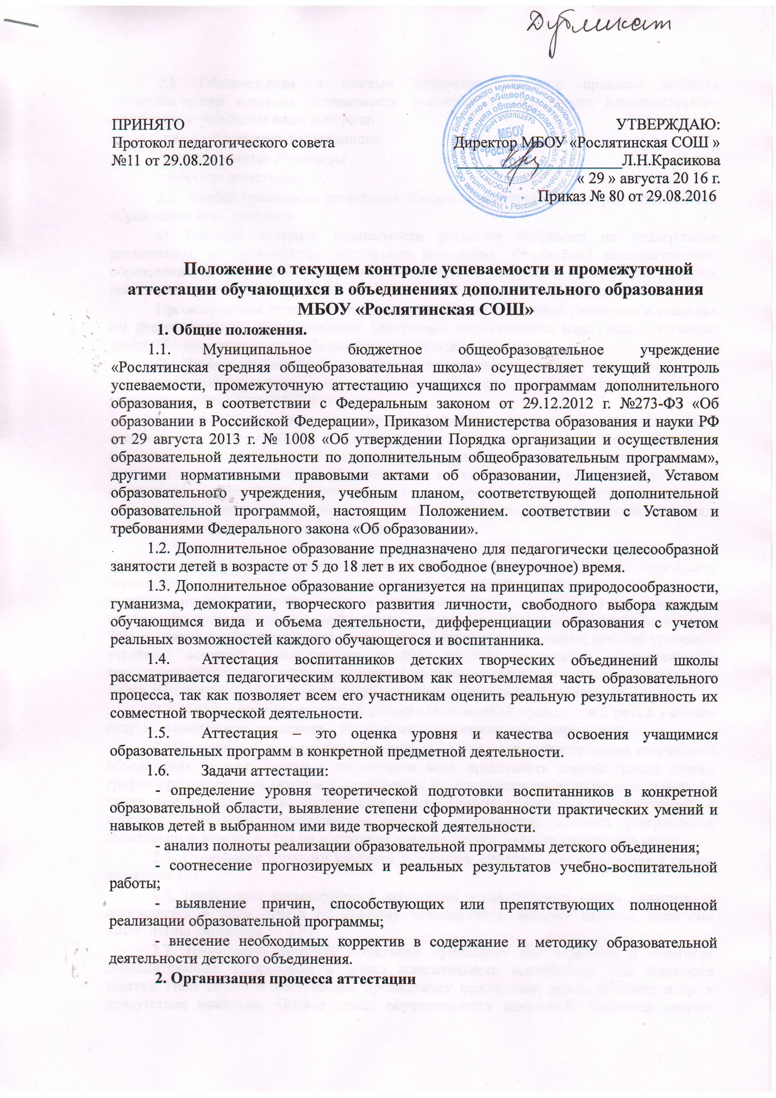

-текущий контроль успеваемости
- промежуточная аттестация
- итоговая аттестация.
2.2. Формы проведения аттестации. Формы и критерии оценки результативности образовательного процесса:
а) Текущий контроль успеваемости учащихся направлен на поддержание дисциплины, на организацию регулярного посещения объединений дополнительного образования, на повышение уровня освоения текущего материала; имеет воспитательные цели и учитывает индивидуальные психологические особенности учащихся.
Промежуточная аттестация определяет успешность развития учащегося и освоение им дополнительной образовательной программы определенного года (этапа) обучения; итоговой – содержание всей образовательной программы в целом.
б) Формы проведения аттестации определяются самим педагогом в его образовательной программе таким образом, чтобы они соответствовали ожидаемым результатам образовательной программы.
В зависимости от предмета изучения формы проведения аттестации могут быть следующие: собеседование, тестирование, творческие и самостоятельные исследовательские работы, контрольные уроки, практические работы, зачеты, выставки, отчетные концерты, спортивные соревнования, интеллектуальные состязания, конкурсы, олимпиады, конференции, турниры, контрольные уроки, спектакли, итоговые занятия, экзамен, концертное прослушивание, защита творческих работ и проектов, доклад, тематические чтения, собеседование и т.д.
в) Формы и критерии оценки результативности определяются самим педагогом в его образовательной программе таким образом, чтобы можно было определить отнесенность воспитанника к одному из трех уровней результативности: высокий, средний, низкий. Критерии оценки результативности не должны противоречить следующим показателям: высокий уровень – успешное освоение воспитанником более 70% содержания образовательной программы, подлежащей аттестации; средний уровень – успешное освоение воспитанником от 50% до 70% содержания образовательной программы, подлежащей аттестации; низкий уровень – успешное освоение воспитанником менее 50% содержания образовательной программы, подлежащей аттестации.
2.3. Аттестация воспитанников детских объединений проводится 2 раза в учебном году: промежуточная аттестация – декабрь, итоговая аттестация – апрель-май.
2.4 За месяц до проведения промежуточной или итоговой аттестации творческого объединения педагог должен в письменном виде представить администрации школы график промежуточной (итоговой аттестации). На основании представленных заявок, не позже чем за две недели, составляется общий график проведения промежуточной и итоговой аттестации воспитанников детских объединений, который утверждается директором и вывешивается на доступном для всех педагогических работников месте.
2.5. Проведение входного контроля и текущей аттестации осуществляется самим педагогом ДО.
2.6. Проведение промежуточной аттестации осуществляется самим педагогом и оформляется в виде отчета по каждому объединению, которые сдаются педагогом заместителю директора по УВР
2.7. Проведение итоговой аттестации проводится для учащихся и педагогов дополнительного образования в форме показательного выступления или открытого занятия. Показательное выступление предполагает исполнение, показ, выставку и др. в присутствии комиссии. Оценка зачета осуществляется комиссией. Открытое занятие предполагает публичное выступление в присутствии комиссии, но с приглашением родителей, учащихся и других слушателей, зрителей.
2.8. Отчеты по аттестации, фотоотчеты, портфолио творческих объединений хранятся в кабинете заместителя директора по учебно-воспитательной работе в течение всего срока действия образовательной программы.

